Sistema de gestión de material de laboratorio

Universidad Autónoma de Chihuahua Facultad de Ingeniería

Bases de datos

Sergio Armando Rodríguez Nava 281854

Ricardo Peña De La Rosa 28077

Isaac Vega Loya 282020

Contenido

Introducción 2

Organización 2

Descripción 2

Antecedentes 2

Misión y Visión 2

Objetivos Generales 2

Sistema 2

Descripción y delimitación del sistema 2

Objetivos generales 2

Descripción de usuarios 2

Especificación de requerimientos 3

Diagrama de clases 3

Diagrama de casos de uso 4

Diagrama de actividades 5

Diagrama de secuencia 6

Diseño de la base de datos 7

Diagrama Entidad / Relación 7

Esquema de la base de datos 8

Especificación tablas 8

Integridad de datos 8

Diseño de la interfaz de la aplicación 9

Arquitectura del sistema 10

Especificación de la ayuda del sistema 10

Especificación de los mecanismos de seguridad 10

Conexión de la aplicación cliente con el servidor 10

Acceso a la base de datos desde la aplicación 10

Código de la aplicación 10

Conclusión 10

Anexos 11

Bibliografía 11

Manual de usuario e instalación 11

# Introducción

Contenido de la introducción

# Organización

## Descripción

## Antecedentes

## Misión y Visión

## Objetivos Generales

# Sistema

## Descripción y delimitación del sistema

## Objetivos generales

## Descripción de usuarios

# Especificación de requerimientos

## Diagrama de clases

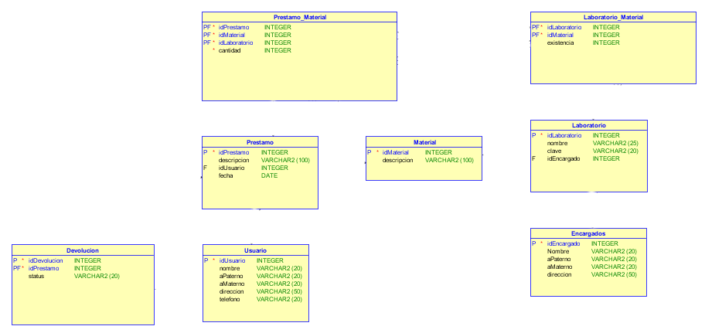

## Diagrama de casos de uso

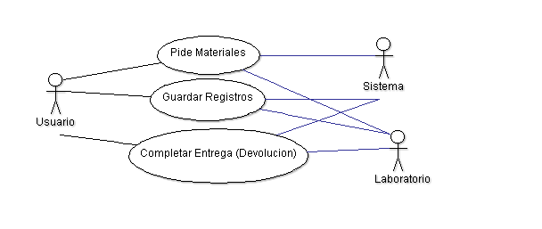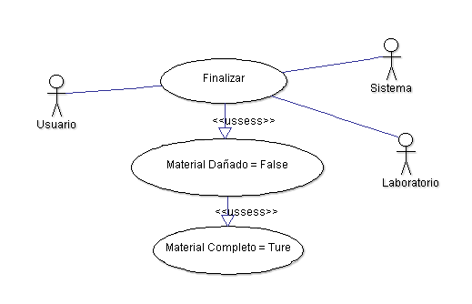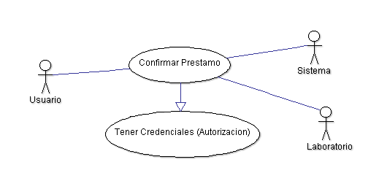

## Diagrama de actividades

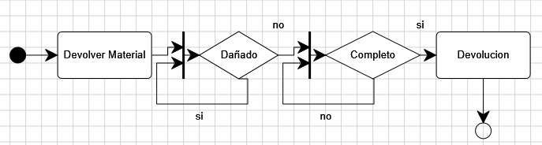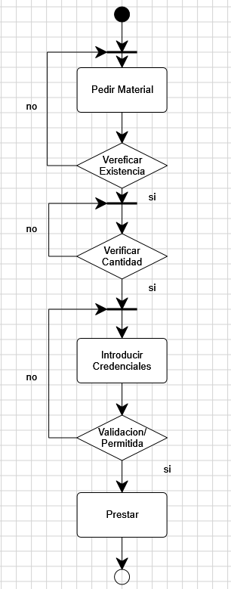

## Diagrama de secuencia

Diagrama “Pedir Materiales”

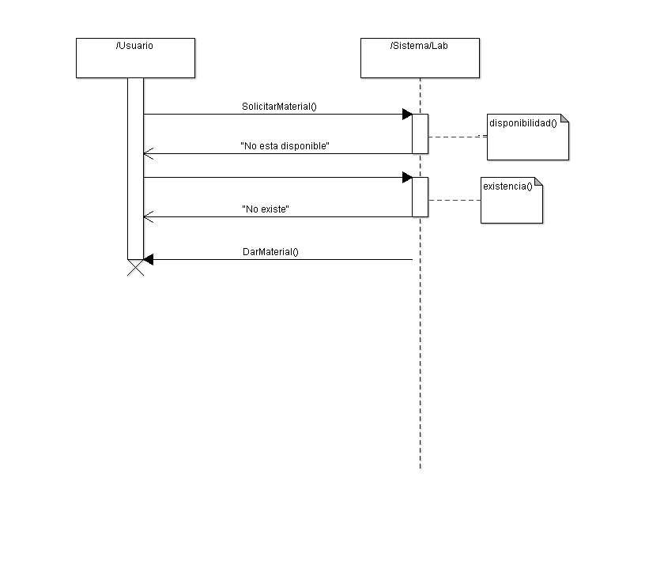

Diagrama “Guardar Registro”

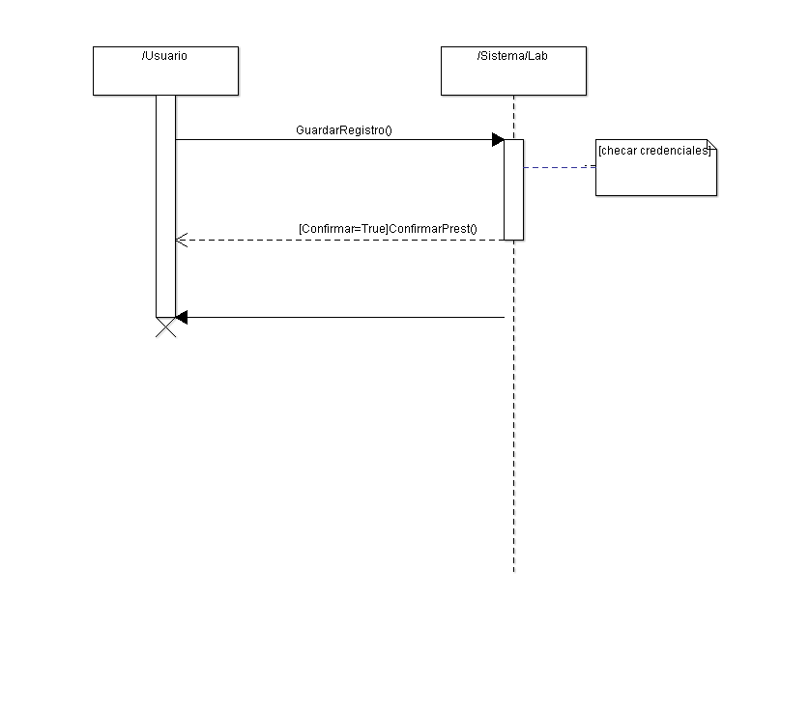

Diagrama “Finalizar Entrega”

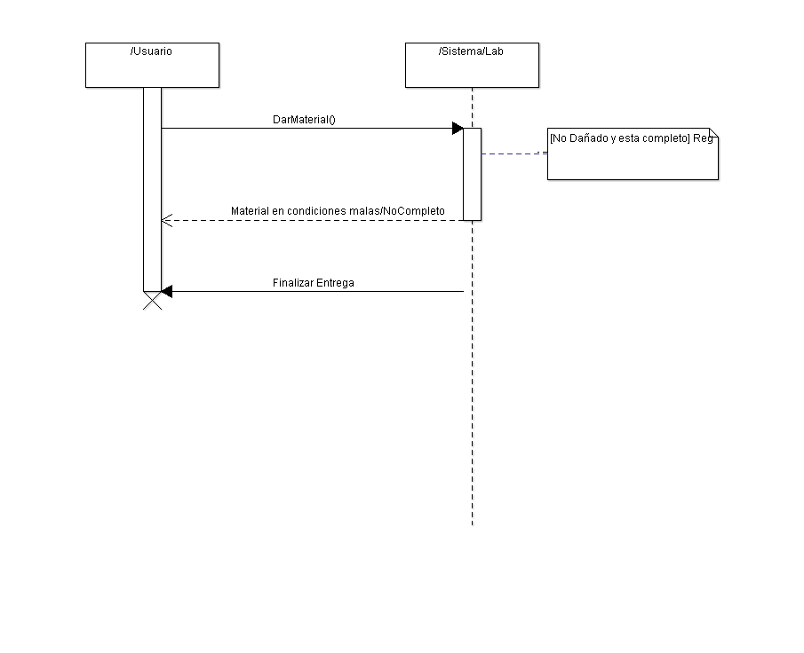

# Diseño de la base de datos

## Diagrama Entidad / Relación

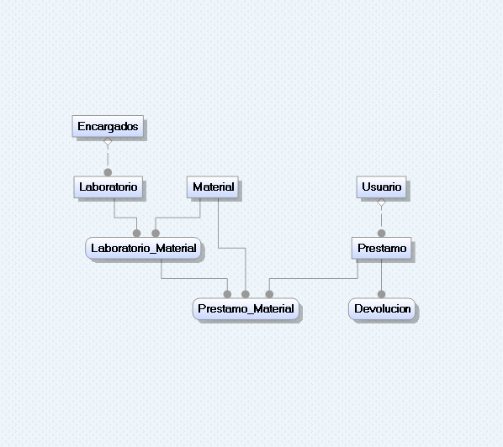

## Esquema de la base de datos

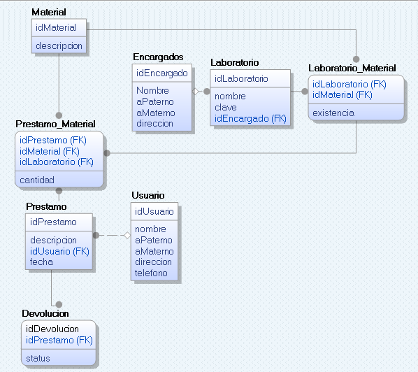

### Especificación tablas

Tabla encargados.- Esta tabla se encarga de almacenar la información de los encargados de laboratorio.

Tabla Laboratorio.- Registra el nombre del laboratorio y el id del encargado de dicho laboratorio y un laboratorio puede tener solo un encargado pero un encargado puede tener muchos laboratorios a su cargo.

Tabla Material.- Registra un id de material junto con una descripción de este mismo.

Tabla Préstamo.- Registra un Id de préstamo, la descripción de este mismo, el usuario que lo pidió y la fecha en la cual fue hecho el préstamo.

Tabla Usuario.- Registra un id o matrícula para cada usuario, además de los datos de este mismo.

Tabla Devolución.- En esta tabla se guarda el registro de la devolución en base al préstamo además de que se le agrega un campo para poder poner si esta completada.

Tabla Préstamo-Material.- Guarda información acerca del préstamo además de que añade el material y el laboratorio al cual fue pedio el material, así como también la cantidad de dicho material.

### Integridad de datos

# Diseño de la interfaz de la aplicación

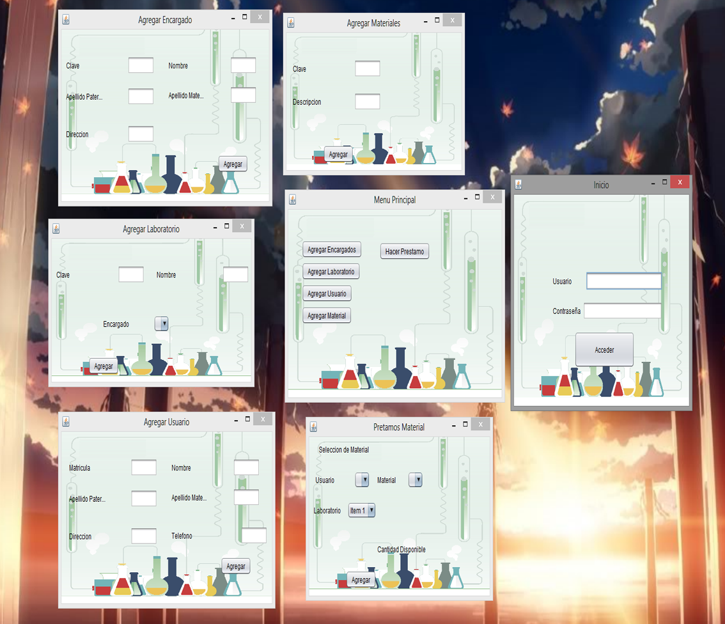

# Arquitectura del sistema

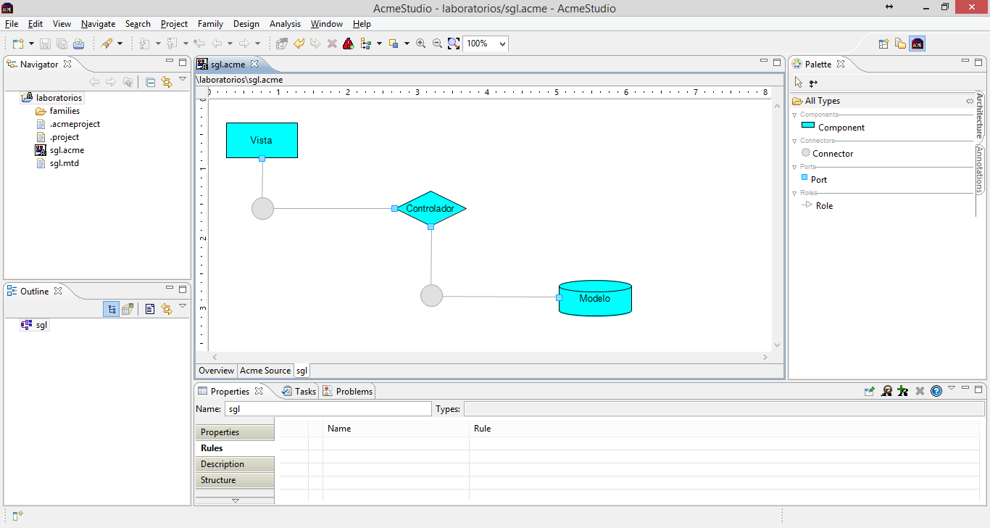

# Especificación de la ayuda del sistema

# Especificación de los mecanismos de seguridad

# Conexión de la aplicación cliente con el servidor

# Acceso a la base de datos desde la aplicación

# Código de la aplicación

# Conclusión

# Anexos

* DVD con el proyecto
  + Código Fuente
  + Manuales Digitales
  + Script de la base de datos
  + Aplicación
* Manual de Usuario

# Bibliografía

# Manual de usuario e instalación

Manual de usuario

Al ejecutar la aplicación nos pedirá un usuario y una contraseña aquí debemos de ingresar el usuario (el cual es labs) y la contraseña (abcd1234).

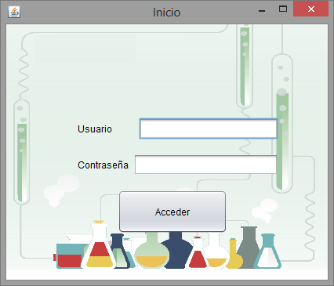

Después esto nos desplegara un menú.

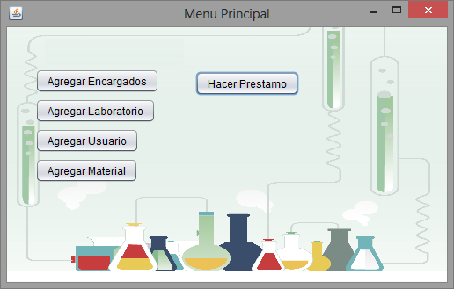

Elegimos la opción deseada y rellenamos los campos y damos en el botón de agregar.

Para realizar préstamos debemos de haber registrado al usuario y al encargado del laboratorio con anterioridad.

En la pantalla de préstamos se selecciona al usuario y el material y nos muestra la cantidad disponible en el almacén.

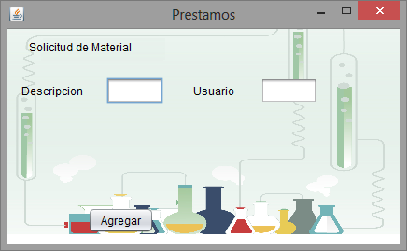

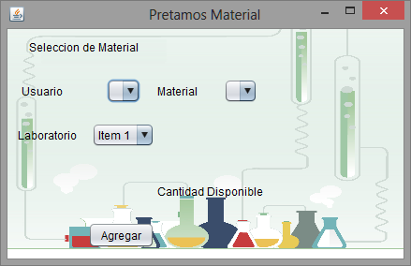

Para realizar devoluciones primero debe de existir un préstamo para poderlo seleccionar y cambiar su estatus

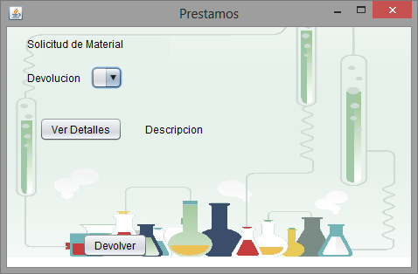

Instalación

Primero debemos de asegurarnos que contamos con la versión de java más reciente puesto que esta es necesaria para ejecutar el programa.

Después Ejecutamos el archivo Instalador.exe que viene con el proyecto, este nos ira guiando para instalarlo,

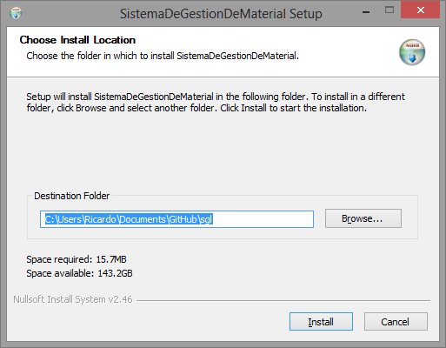después ubicamos la carpeta donde lo instalamos y buscamos un archivo que se llama SGML.exe (pero es un acceso directo al programa) este lo copiamos al escritorio o donde nosotros queramos, solo damos doble click sobre este archivo y nos ejecuta el programa.

